## Progress

Hasil Progress penelitian ini dilakukan untuk arsip dan dokumentasi serta bukti telah dilakukan serangkaian percobaan sebelum mencapai hasil yang diinginkan.

### Kondisi Tempat Pengujian

Pengujian dilakukan di ruang kerja divisi mikrokontroler PT. Solusi Intek Indonesia. Kondisi ruangan banyak elemen konduktor, oleh karena itu rentan terhadap kestabilan pengukuran. Parameter yang diukur meliputi Return Loss dan Bandwidth.

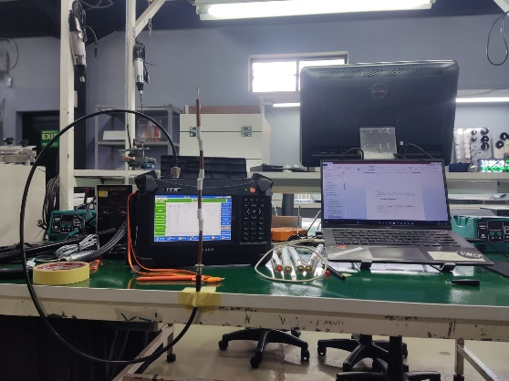

Gambar I.1.1 Keadaan Ruang Pengujian

Pengukuran dilakukan menggunakan beberapa perangkat atau alat, berikut rinciannya.

1. VNA (TFN 100H)
2. Coaxial cable N male to SMA male Suhner

### Pengujian Antena Percobaan

|  |  |  |  |  |
| --- | --- | --- | --- | --- |
| Nama Antena | RL ≤ -10 | RL ≤ -14 | Foto Antena | Dokumentasi RL |
| Percobaan\_1 (900MHz) | 973MHz-1320MHz | 1123MHz-1191MHz | C:\Users\asus\AppData\Local\Packages\5319275A.WhatsAppDesktop_cv1g1gvanyjgm\TempState\D06A5452AB3AED1D1437A600EF438AFA\Gambar WhatsApp 2024-12-03 pukul 11.24.32_2bee2e51.jpg | C:\Users\asus\AppData\Local\Packages\5319275A.WhatsAppDesktop_cv1g1gvanyjgm\TempState\556DB02D592D6762904BE04584DECFA4\Gambar WhatsApp 2024-12-03 pukul 11.25.46_adc3fd1c.jpg |
| Percobaan\_2 (1800MHz) | 1870MHz-2141MHz | 1903MHz-2043MHz | C:\Users\asus\AppData\Local\Packages\5319275A.WhatsAppDesktop_cv1g1gvanyjgm\TempState\E195C8D9639740A0E9118526E45D4389\Gambar WhatsApp 2024-12-03 pukul 11.32.18_c41939aa.jpg | C:\Users\asus\AppData\Local\Packages\5319275A.WhatsAppDesktop_cv1g1gvanyjgm\TempState\41D934B57541FA144F6B6B585312A7E3\Gambar WhatsApp 2024-12-03 pukul 11.32.42_d07ac869.jpg |

### Pengujian Antena Duplikasi (Tanpa Menggunakan Resin)

|  |  |  |  |  |
| --- | --- | --- | --- | --- |
| Nama Antena | RL ≤ -10 | RL ≤ -14 | Foto Antena | Dokumentasi RL |
| Antena\_1 (800MHz) | 896MHz-1070MHz | 916MHz-1051MHz | C:\Users\asus\AppData\Local\Packages\5319275A.WhatsAppDesktop_cv1g1gvanyjgm\TempState\356CDAB4ED0406224C0880771445819A\Gambar WhatsApp 2024-12-03 pukul 13.38.33_ed11aa65.jpg | C:\Users\asus\AppData\Local\Packages\5319275A.WhatsAppDesktop_cv1g1gvanyjgm\TempState\F06D9B059D9BE032816E17A6D8A3D430\Gambar WhatsApp 2024-12-03 pukul 13.45.01_d973a29d.jpg |
| Duplikat\_1 (800MHz) | 905MHz-1062MHz | 931MHz-1045MHz | C:\Users\asus\AppData\Local\Packages\5319275A.WhatsAppDesktop_cv1g1gvanyjgm\TempState\F9C1A456675346FF7D0F2B8B1E7B1899\Gambar WhatsApp 2024-12-03 pukul 13.38.34_5b9ee5e0.jpg | C:\Users\asus\AppData\Local\Packages\5319275A.WhatsAppDesktop_cv1g1gvanyjgm\TempState\4394BAA58B824AD2B3F83BA695CECD6A\Gambar WhatsApp 2024-12-03 pukul 13.45.01_34aa69c2.jpg |
| Antena\_2 (900MHz) | 880MHz-1012MHz | 906MHz-980MHz | C:\Users\asus\AppData\Local\Packages\5319275A.WhatsAppDesktop_cv1g1gvanyjgm\TempState\DBA595EDC1E3C2214ED62C128944C932\Gambar WhatsApp 2024-12-03 pukul 14.15.01_25a54c80.jpg | C:\Users\asus\AppData\Local\Packages\5319275A.WhatsAppDesktop_cv1g1gvanyjgm\TempState\F7E1E746CE228F98A63D227C23DA4F4E\Gambar WhatsApp 2024-12-03 pukul 14.28.31_09fbfc4a.jpg |
| Duplikat\_2 (900MHz) | 878MHz-1000MHz | 908MHz-973MHz | C:\Users\asus\AppData\Local\Packages\5319275A.WhatsAppDesktop_cv1g1gvanyjgm\TempState\DBA595EDC1E3C2214ED62C128944C932\Gambar WhatsApp 2024-12-03 pukul 14.15.01_25a54c80.jpg | C:\Users\asus\AppData\Local\Packages\5319275A.WhatsAppDesktop_cv1g1gvanyjgm\TempState\97FAD65319F26AE8C99E0A47A7CA7D57\Gambar WhatsApp 2024-12-03 pukul 14.28.30_2ebb97b7.jpg |

### Pengujian Antena Duplikasi (Dengan Penambahan Resin)

|  |  |  |  |  |
| --- | --- | --- | --- | --- |
| Nama Antena | RL ≤ -10 | RL ≤ -14 | Foto Antena | Dokumentasi RL |
| Antena\_1 (800MHz) | - | - | C:\Users\asus\AppData\Local\Packages\5319275A.WhatsAppDesktop_cv1g1gvanyjgm\TempState\766C626B2CB1532F235D3BD44279F2F9\Gambar WhatsApp 2024-12-03 pukul 14.36.47_5a4b29ff.jpg | C:\Users\asus\AppData\Local\Packages\5319275A.WhatsAppDesktop_cv1g1gvanyjgm\TempState\C5E04CCB6BE7FAB8CCB9DF005A075CC2\Gambar WhatsApp 2024-12-03 pukul 15.02.22_0bc74a2d.jpg |
| Duplikat\_1 (800MHz) | 941MHz-995MHz  2321MHz-2619MHz | 2339MHz-2583MHz | C:\Users\asus\AppData\Local\Packages\5319275A.WhatsAppDesktop_cv1g1gvanyjgm\TempState\E50BEA89361FF267664D517A596AC387\Gambar WhatsApp 2024-12-03 pukul 14.36.47_3f5ad3ec.jpg | C:\Users\asus\AppData\Local\Packages\5319275A.WhatsAppDesktop_cv1g1gvanyjgm\TempState\1DCAD8CC5B82A7EF72F72716B220CF13\Gambar WhatsApp 2024-12-03 pukul 15.02.22_75a1a612.jpg |
| Antena\_2 (900MHz) | 869MHz-1060MHz | 896MHz-1025MHz | C:\Users\asus\AppData\Local\Packages\5319275A.WhatsAppDesktop_cv1g1gvanyjgm\TempState\9D949090AD3EDCA795FA487CDBBFC436\Gambar WhatsApp 2024-12-03 pukul 14.36.48_7bbfd4b9.jpg | C:\Users\asus\AppData\Local\Packages\5319275A.WhatsAppDesktop_cv1g1gvanyjgm\TempState\A92DE86FBD1AD5ECC06DE4A595978A81\Gambar WhatsApp 2024-12-03 pukul 15.02.21_ef99e5b0.jpg |
| Duplikat\_2 (900MHz) | 842MHz-1016MHz | 938MHz-1000MHz | C:\Users\asus\AppData\Local\Packages\5319275A.WhatsAppDesktop_cv1g1gvanyjgm\TempState\371783B1F48B7A4BF47375EC0E7E3AAC\Gambar WhatsApp 2024-12-03 pukul 14.36.48_9d2caaeb.jpg | C:\Users\asus\AppData\Local\Packages\5319275A.WhatsAppDesktop_cv1g1gvanyjgm\TempState\49DE010BFD34F149FC319DD839707A36\Gambar WhatsApp 2024-12-03 pukul 15.02.20_43be04b2.jpg |

## Pembahasan

### Perbandingan Antena percobaan

Pada I.1.2 pengujian antena percobaan, antena yang pertama kali dibuat untuk tahap riset perbandingan antara hasil simulasi dan hasil realisasi. Berikut perbandingan Return loss.

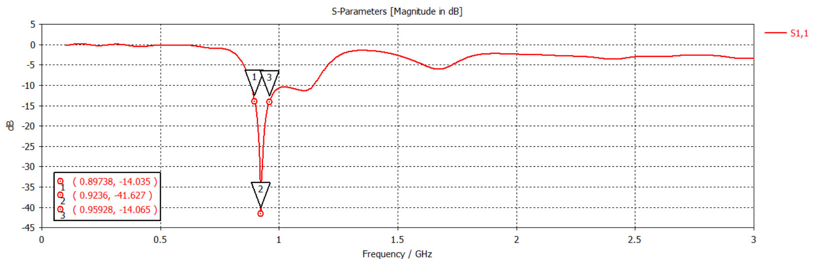

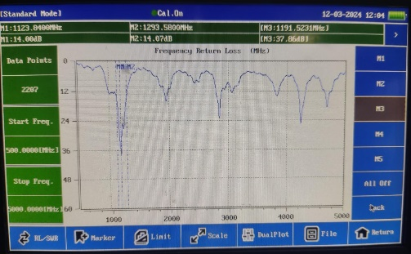

Gambar I.2.1 simulasi dan realisasi antena **percobaan\_1**

Pada gambar I.1.2 Frekuensi kerja bergeser ke kanan pada realisasi, tidak mencakup frekuensi 900MHz.

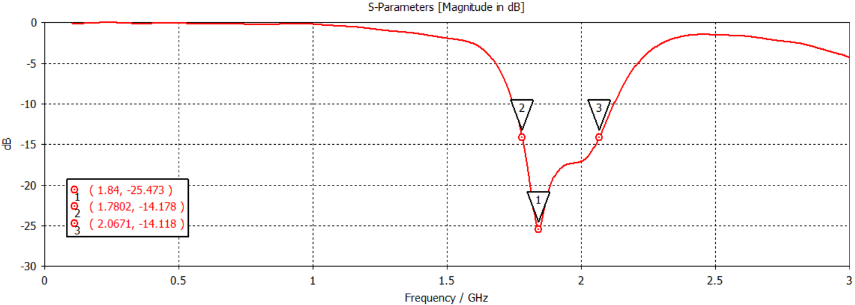

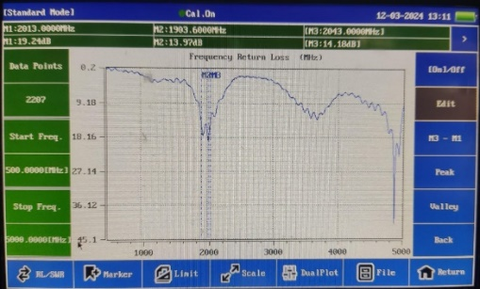

Gambar I.2.2 Simulasi dan realisasi antena **percobaan\_2**

Sama halnya dengan percobaan\_1, Gambar I.1.3 pada hasil realisasi frekuensi kerja bergeser ke kanan, dan tidak mencakup frekuensi 1800MHz

### Perbandingan Antena Duplikasi (tanpa resin)

Pada I.1.3 pengujian antena duplikasi (tanpa resin), Antena yang di optimasi kembali dan di realisasi setelah realisasi antena percobaan. Berikut hasil return loss.

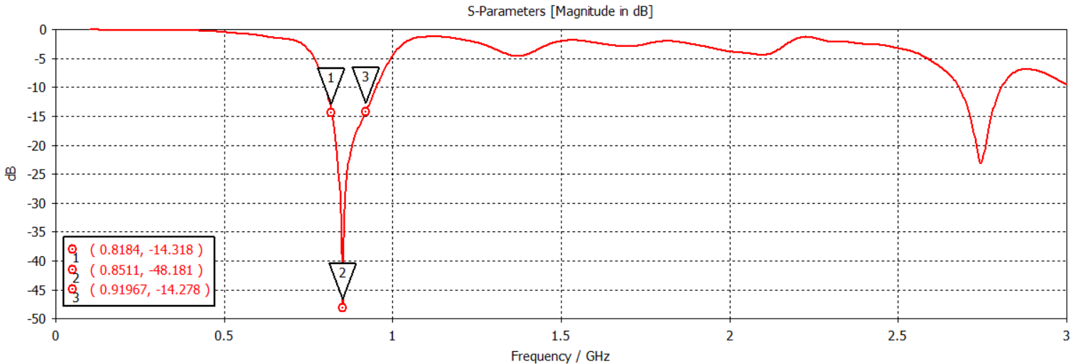

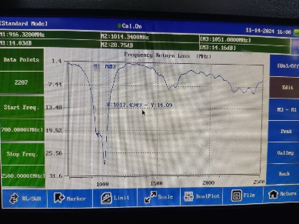

Gambar I.2.3 Simulasi dan realisasi **antena\_1** (Antena utama **800MHz**)

Gambar I.2.3 menunjukan frekuensi realisasi yang bergeser ke kanan. Hal ini membuat frekuensi target 800MHz tidak tercover.

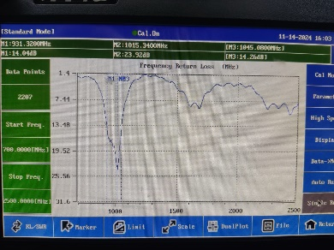

Gambar I.2.4 Realisasi duplikasi **antena\_1** (Antena duplikasi **800MHz**)

Gambar I.2.4 menunjukan hasil realisasi antena duplikat, terlihat serupa dengan antena utamanya. Namun seperti antena utamanya, frekuensi kerjanya tidak meng-cover 800MHz.

Berikut perbandingan antena utama 900MHz:

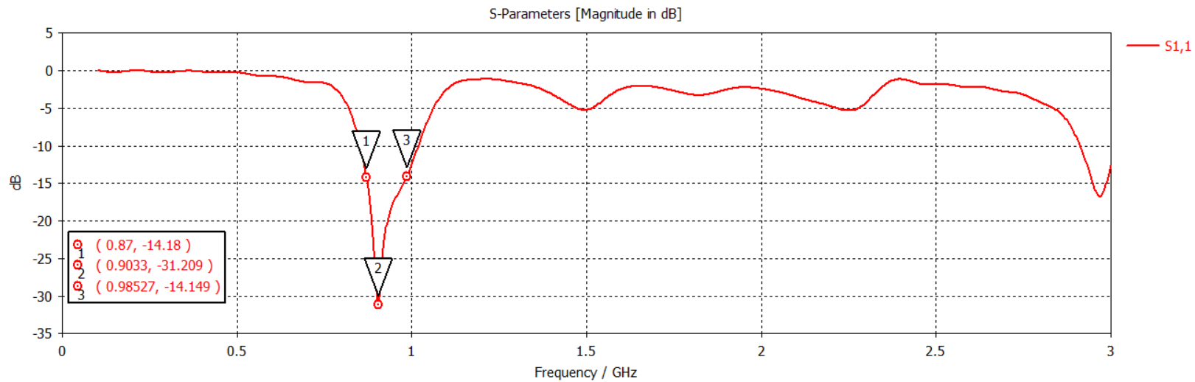

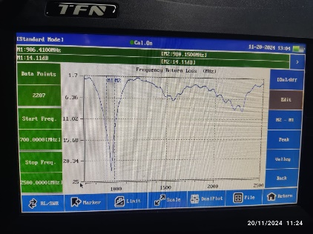

Gambar I.2.5 Simulasi dan realisasi **antena\_2** (Antena utama **900MHz**)

Gambar I.2.5 menunjukan frekuensi realisasi yang sedikit bergeser ke kanan. Meskipun begitu, range 900MHz Donwlink masih tercover dengan baik. Untuk daerah 900MHz kebawah tidak tercover. (RL<-14dB)

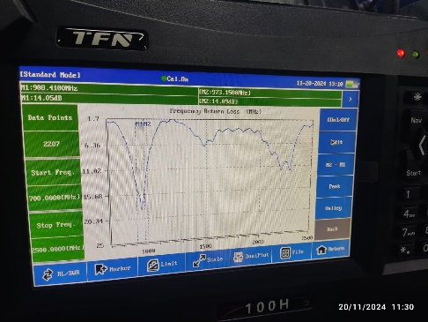

Gambar I.2.6 Realisasi duplikasi **antena\_2** (Antena duplikasi **900MHz**)

Gambar I.2.6 menunjukan hasil realisasi antena duplikat, terlihat serupa dengan antena utamanya. Namun bandwidth terlihat lebih sempit.

### Perbandingan Antena Duplikasi (Dengan Penambahan Resin)

Note: untuk antena\_1 800MHz tidak di bahas karena hasil frekuensi realisasi tidak tercover sama sekali.

Bagian ini membahas konstruksi lanjutan menggunakan resin untuk memperkokoh antena. Berikut hasilnya:

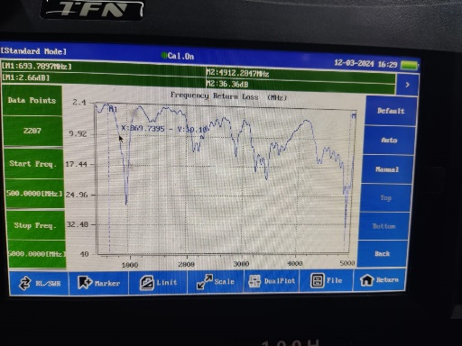

Gambar I.2.7 Respon **antena\_2** **900MHz** dengan **resin**

Bandwidthnya yaitu 896MHz-1025MHz (RL < -14dB) terlihat bandwidth sedikit lebih lebar dibandingkan sebelum menggunakan resin. Jadi dapat disimpulkan pada frekuensi 900MHz, resin tidak bergitu berpengaruh. Namun pada frekuensi yang lebih tinggi 2000MHz keatas, terlihat perbedaan respon dari sebelum menggunakna resin.

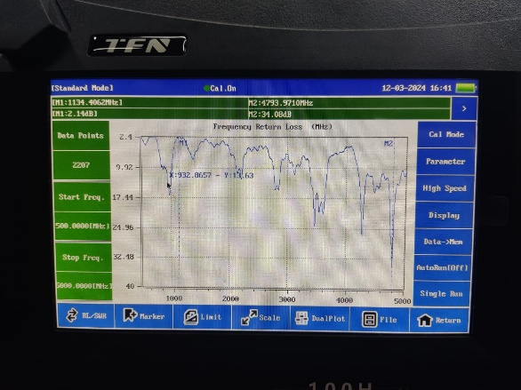

Gambar I.2.8 respon antena **duplikasi\_2 900MHz** dengan **resin**

Jika dibandingakan dengan antena utamanya, respon terlihat berbeda, namun masih meng-cover daerah frekuensi 900MHz dengan bandwidth yang lebih sempit. 938MHz-1000MHz (RL < -14dB).